Smlouva o dílo: **„Dodávka a montáž kancelářské stěny II“**

Číslo smlouvy objednatele: DOD20251414

Číslo smlouvy zhotovitele: *(POZN.:doplní zhotovitel, poté poznámku vymažte.)*

# **Příloha** č. 1 smlouvy o dílo – Požadavky na dodání stěny – revize 23.07.2025

* Stěna je určena do interiéru.
* Stěna je samostatně stojící, není kotvena do podlahy nebo stropu nebo stěn.
* Stěna je lomená, mobilní jako celek.
* Stěna se skládá ze tří pevně spojených stěn, rozměry jednotlivých stěn – délka 50 cm, 300 cm, 255 cm, výška stěn 200 cm, viz obrázek č. 1 a č. 2.
* Mezi stěnou délky 50 cm a stěnou délky 300 cm je úhel 90°, mezi stěnou délky 300 cm a stěnou délky 255 cm je úhel 45°.
* Stěny jsou uprostřed zpevněny přídavným vodorovným profilem.
* Horní polovina stěn má výplň z mléčného plexiskla – výška 100 cm.
* Spodní polovina stěn má výplň plnou – výška 100 cm, materiál kompozitní hliníková deska dibond, tl. 3 mm, barva bílá.
* Nosná konstrukce hliníková – eloxovaný hliník, barva RAL 7016, profil kruhový.
* Podstavy – kruhové, lakované barva RAL 7016.
* Součástí dodání je doprava a montáž na místě dodání.

Obrázek č. 2 - Pohled

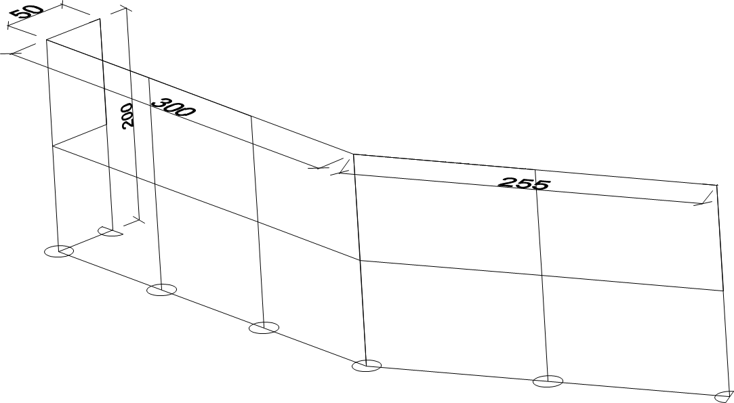

Obrázek č. 1 - Půdorys

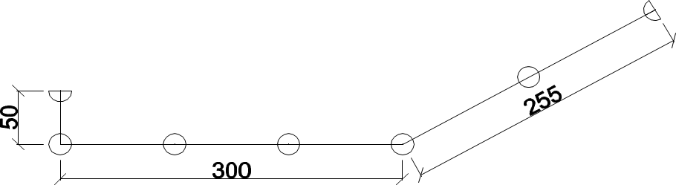

Za Dopravní podnik Ostrava a.s.: Za zhotovitele:

V Ostravě dne V ………….. dne

…………………………………. ………………………………….

*(POZN. doplní objednatel) (POZN. doplní zhotovitel, poté poznámku vymažte)*